

Vente - Maison Contemporaine  24510 Région STE ALVERE  Maison habitable de plain pied, dans parc bien arboré de 1854m2, sur sous-sol semi enterré. Au rez de chaussée : Entrée, cuisine aménagée, Séjour, 2 chambres, Salle d'eau, Wc. Au rez de jardin : Garage, caves, chaufferie, Bureau ou chambre avec sortie sur le jardin. Terrasse ombragée en façade et parc clos, avec double accès par portails. Tout proche des commerces de Ste Alvère.  Les informations sur les risques auxquels ce bien est exposé sont disponibles sur le site Géorisques: www.georisques.gouv.fr  Prix : 147 960 €  REF : AP2670 | N° de chambres : 2  N° de s.d.b :  N° de s.d'eau : 1  Surface habitable : 84 m²  Surface terrain : 1,854 m²

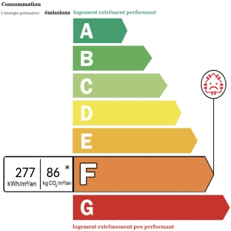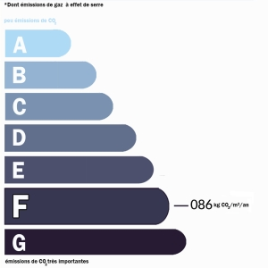 | Date de réalisation dpe: 18/07/2024  Année de référence utilisée pour établir la simulation des dépenses annuelles 01/01/2021  Montant bas supposé et théorique des dépenses énergétiques: 2936 €  Montant haut supposé et théorique des dépenses énergétiques: 3972 €

